REPORTE DE CONTROL NOCTURNO (CORTES PROGRAMADOS)
Reporte generado: 03-06-2026 10:40:18 (hora local)

RESUMEN EJECUTIVO
Periodo evaluado: 2026-06-03 a 2026-06-03
Ventana de control: segun horario de corte de cada establecimiento (Excel).
Umbral de alerta: > 0.0
Cantidad de puntos analizados: 22
Puntos cumpliendo corte: 16
Puntos fuera de control: 6
Porcentaje fuera de control: 27.27%

Gráfica de distribución de puntos:
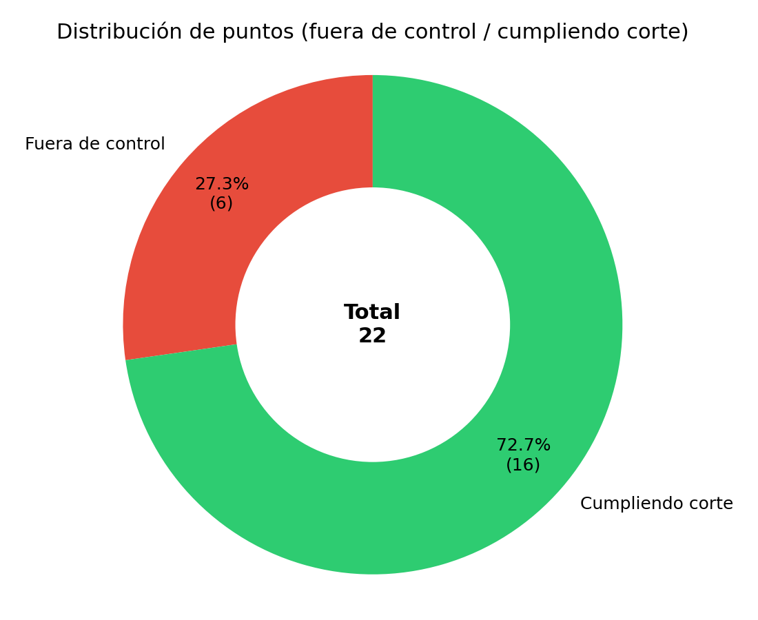

TABLA DE PUNTOS FUERA DE CONTROL
Se listan los puntos que registraron consumo durante la ventana de corte programada:
Fecha | Cliente | Establecimiento | Horas detectadas | Maximo por hora | ID WES
2026-06-03 | PROVIDENCIA | LASTARRIA | 00:00-06:00 | 0.200 | 000006-01
2026-06-03 | PROVIDENCIA | CARMELA CARVAJAL | 00:00-05:00 | 0.200 | 000006-02
2026-06-03 | CORMUP | CARLOS FERNANDEZ PEÑA | 01:00-06:00 | 0.090 | 000008-03
2026-06-03 | CORMUP | SANTAMARIA | 01:00-06:00 | 0.300 | 000008-05
2026-06-03 | CORMUP | CE VALLE HERMOSO | 01:00-02:00 | 0.010 | 000008-11
2026-06-03 | LAS CONDES | COLEGIO FLEMING | 00:00-06:00 | 64.010 | 000022-00

Nota: un punto se marca 'fuera de control' cuando presenta consumo mayor al umbral dentro de la ventana de corte asignada en el Excel.

